SOAL STATE MANAGEMENT PROVIDER

1. Bukalah tugas kalian ([12. Soal Assets, Dialog Bottomsheet, Navigation](https://www.notion.so/12-Soal-Assets-Dialog-Bottomsheet-Navigation-b0ce043cec734de0adb835ee185c9850) )
2. Tambahkan & Implementasikan penggunaan provider pada aplikasi tersebut
3. Tambahkan animasi sederhana pada salah satu fitur yang dibuat. (contoh: ketika pindah ke halaman tambah data kontak).

Jawab:

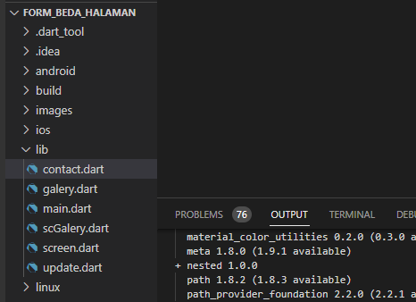

Gambar diatas adalah flie project pada tugas sebelumnya, dimana pada tugas ini disuruh membuka Kembali atau menggunakan file project tugas sebelumnya.



Untuk membuat sebuah provider, yang pertama yaitu menginstal terlebih dahulu package provider. Untuk menginstallnya bisa menggunakan banyak cara, salah satunya menggunakan cli dimana jika menggunakan cli, cukup ketikkan “ flutter pub add provider” maka secara otomatis package provider akan terinstall. Untuk mengecek apakah sudah terinstal apa belum kita mengeceknya di flie pubspec.yaml. di bagian dependencies.

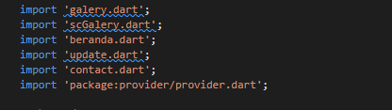

Setelah itu daftarkan package provider ke dalam file main.dart. seperti gambar diatas.

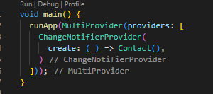

Kemudian inisialisasikan profider pada void main seperti gambar diatas



Setelah menginisialisasikan kemudia membuat sebuah property final untuk memanggil provider yang sudah kita buat diatas.

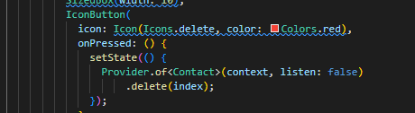

Disini saya menggunakan provider pada saat mendelete atau menghapus data list yang sudah ada atau yang mau ditambahkan seperti kode diatas.

1. Disini saya menggunakan animasi sederhana untuk berpindah halaman dari halaman contact ke halaman create new contact. Animasi yang digunakan yaitu transition

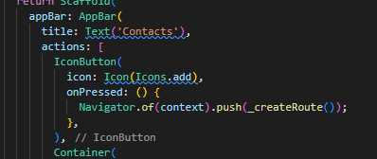

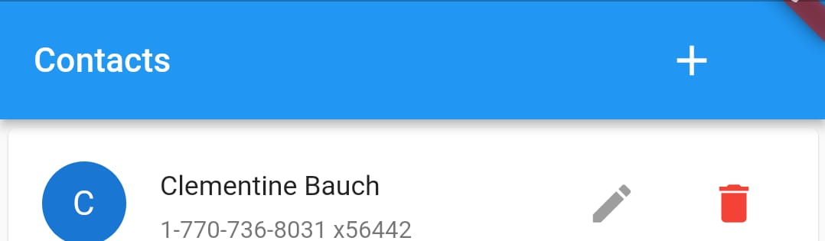

Di dalam appbar saya menambahkan icon add, dimana icon ini terdapat onpressed yang akan menuju ke halaman create new contact seoerti gambar diatas. Di dalam on pressed masukkan syntac navigator.of(context).push(). Kemudian inisialisakan terlebih dahulu methode animasinya seperti gambar diatas.

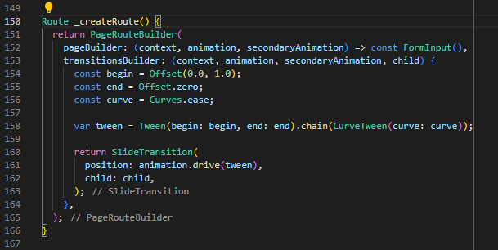

Kemudian pada baris paling bawah kita panggil methode tersebut dengan route seperti gambar diatas, dimana di route ini terdapat fungsi-fungsi animasi yang ingin digunakan.